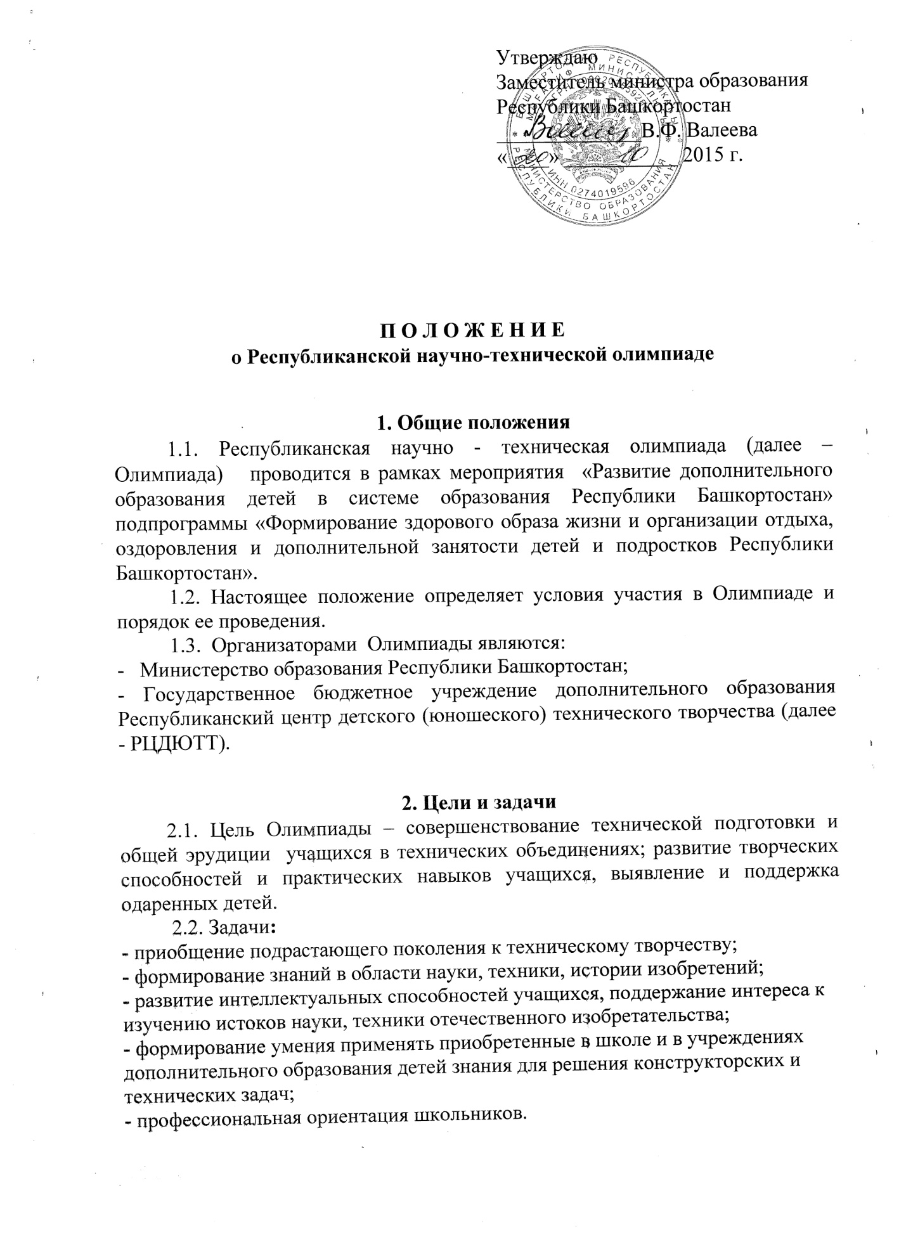

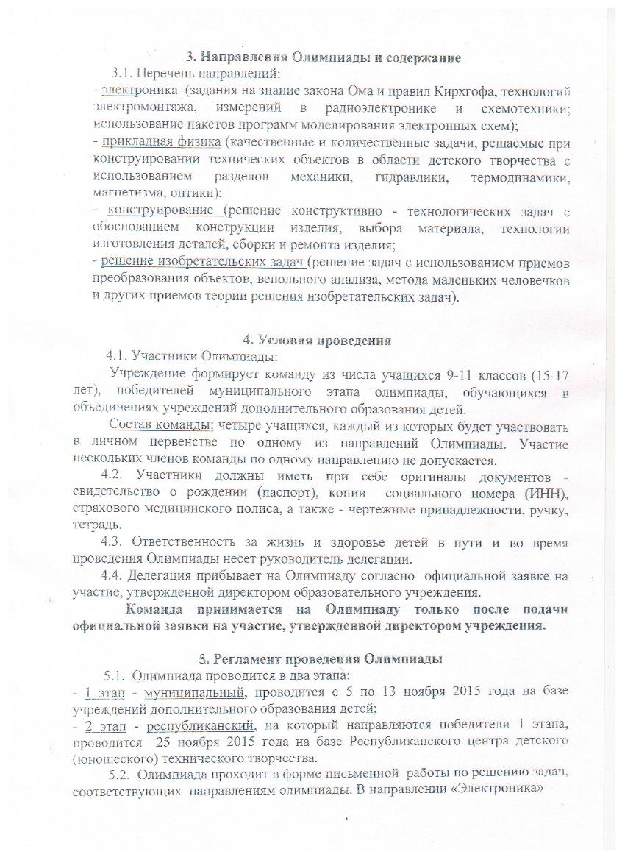

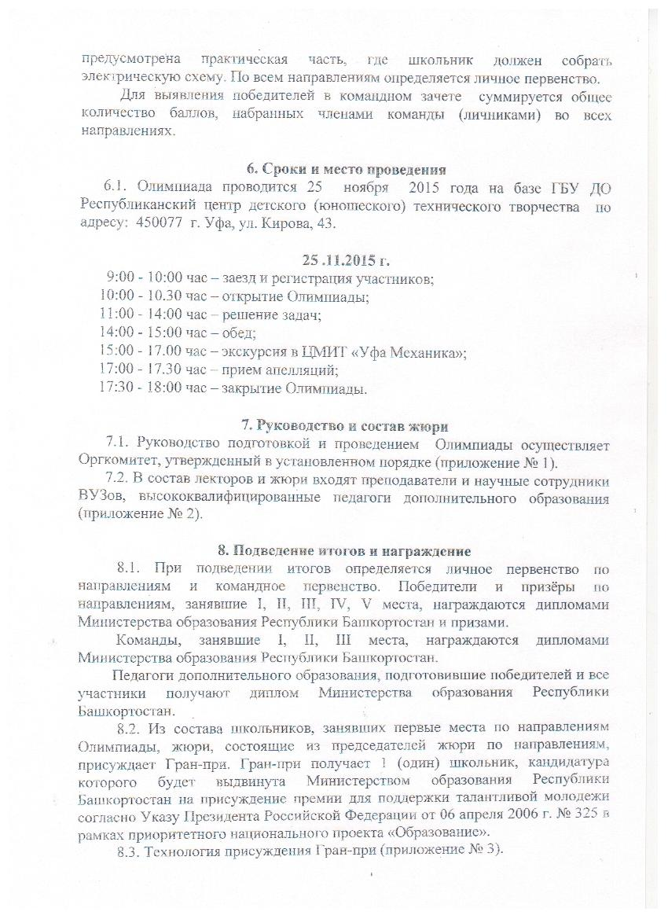

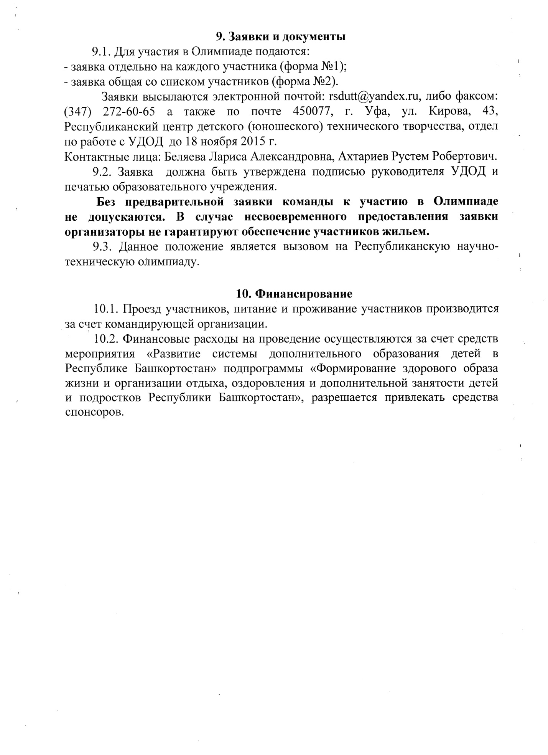

Приложение № 1

**Состав оргкомитета**

В состав оргкомитета входят:

1.Валеева Венера Фаритовна – заместитель министра образования Республики Башкортостан;

2. Абдрахманова Василя Раиловна – начальник отдела воспитания и дополнительного образования Министерства образования Республики Башкортостан;

3. Ахмадеев Алим Ахатович – директор ГБУ ДО РЦДЮТТ;

4. Семенова Оксана Евгеньевна – заместитель директора ГБУ ДО РЦДЮТТ;

5. Балапанов Малик Хамитович – председатель жюри, доктор ф.-м.н., профессор, заведующий кафедры «Общая физика» ФГБОУ ВПО БашГУ

Приложение №2

**Состав жюри**

**Республиканской научно-технической олимпиады**

1. ***Направление* «Электроника»:**

Яшин Евгений Владимирович, ст. преподаватель кафедры «Электроника и биомедицинская техника» ФГБОУ ВПО УГАТУ;

Гарипова Гульназ Табрисовна, ст. преподаватель кафедры «Электроника и биомедицинская техника» ФГБОУ ВПО УГАТУ;

1. ***Направление* «Прикладная физика»:**

Балапанов Малик Хамитович, доктор ф.-м.н., профессор, заведующий кафедры «Общая физика» ФГБОУ ВПО БашГУ;

Юлаева Юлия Хайбулловна, к.ф.-м.н., ассистент кафедры «Общая физика» ФГБОУ ВПО БашГУ;

1. ***Направление «*Конструирование»:**

Рамазанов Камиль Нуруллаевич, к.т.н., доцент кафедры «Технология машиностроения» ФГБОУ ВПО УГАТУ;

Агзамов Рашид Динисламович, к.т.н., доцент кафедры «Технология машиностроения» ФГБОУ ВПО УГАТУ;

1. ***Направление* «Решение изобретательских задач»:**

Демченко Лариса Васильевна, заслуженный работник образования РФ;

Малахов Николай Евгеньевич, ст.преподаватель кафедры «Гражданское право» БИСТ(Ф) ОУП ВПО «Академия труда и социальных отношений», эксперт организации интеллектуальной собственности ГАУ РНТИК «Баштехинформ»

